
 | 华为IoT平台对接指导书for NBIOT  V100R001C20 |  | 
 | 文档版本 | 01
 | 发布日期 | 2016-10-30
 | 华为技术有限公司

版权所有 © 华为技术有限公司2016。 保留一切权利。
非经本公司书面许可，任何单位和个人不得擅自摘抄、复制本文档内容的部分或全部，并不得以任何形式传播。

商标声明
和其他华为商标均为华为技术有限公司的商标。
本文档提及的其他所有商标或注册商标，由各自的所有人拥有。

注意
您购买的产品、服务或特性等应受华为公司商业合同和条款的约束，本文档中描述的全部或部分产品、服务或特性可能不在您的购买或使用范围之内。除非合同另有约定，华为公司对本文档内容不做任何明示或默示的声明或保证。
由于产品版本升级或其他原因，本文档内容会不定期进行更新。除非另有约定，本文档仅作为使用指导，本文档中的所有陈述、信息和建议不构成任何明示或暗示的担保。

华为技术有限公司
地址： | 深圳市龙岗区坂田华为总部办公楼 邮编：518129
网址： | http://www.huawei.com
客户服务邮箱： | support@huawei.com
客户服务电话： | 4008302118

目 录
1 概述 1
1.1 功能组网介绍 1
1.1.1 不部署TSW组网 1
1.1.2 部署TSW的组网 2
2 准备工作 3
3 设备接入平台 4
3.1 登录应用 4
3.2 订阅 5
3.3 注册设备 5
3.4 设置设备信息 6
3.5 设备上线 6
4 数据上报和消息下发 8
4.1 接收设备上报的数据 8
4.2 向设备发送消息 9
5 使用编解码插件实现协议解析 10
5.1 认识profile 11
5.2 编写profile 13
5.3 导入profile 13
5.4 编写编解码插件 14
5.5 安装编解码插件 14
5.6 基于profile的数据上报和命令下发 14
6 更多功能 16
7 参考文档 17

概述

功能组网介绍

不部署TSW组网
在设备侧，智能设备采用了华为的NB-IOT 芯片，它和IOT平台之间通过CoAP协议通讯。CoAP报文的payload里是设备的应用数据。
应用server通过http/https协议和平台通讯，通过调用平台的开放API来控制设备，平台把设备上报的数据推送给应用服务器。平台支持对设备数据进行协议解析，转换成标准的json格式数据。
              - 不部署TSW组网
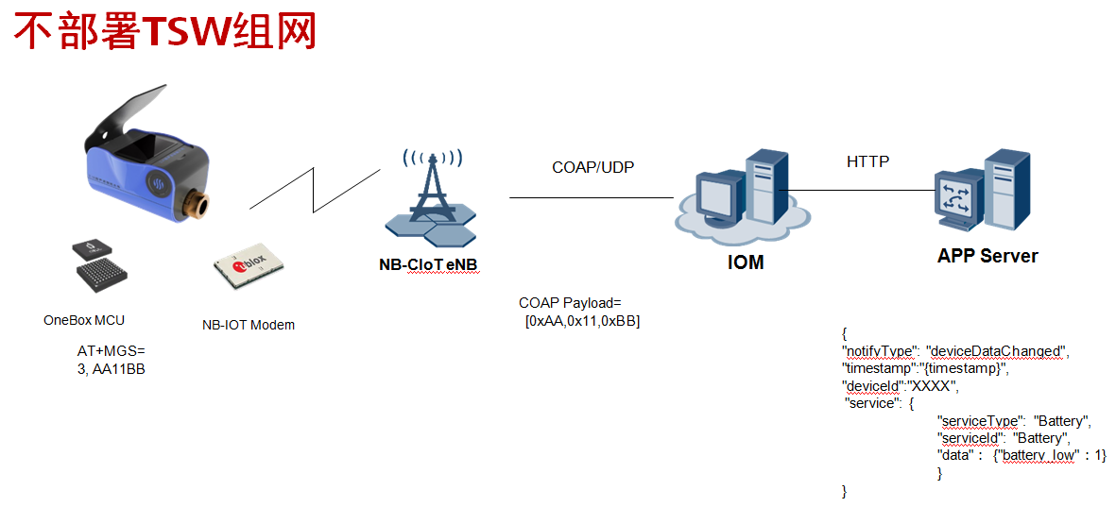

部署TSW的组网
有的项目在测试阶段可能采用了下面的组网，和典型组网的差别在于多一个TSW平台，TSW平台对数据是透传处理，所以对应用server和设备而言，两种组网没有差别。
              - 部署TSW组网
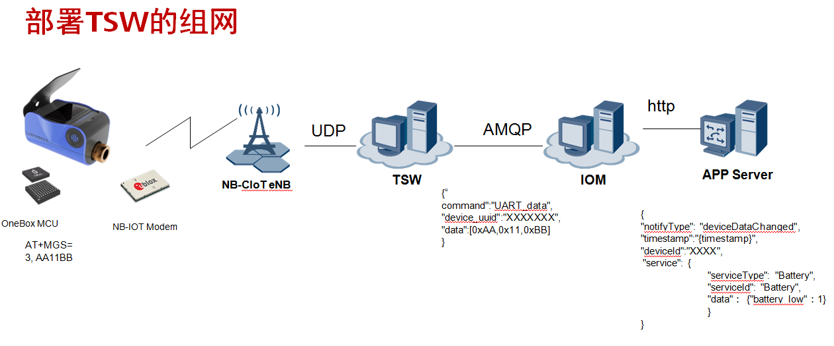

准备工作
            - 访问URL“https://server IP:8843”，申请开发者账号，登录进去。
            - 单击 “create app”的按钮，创建APP成功后，得到appId和secret，请保存。
----结束

设备接入平台

登录应用
应用访问IoT平台时必须首先进行登录，登录成功后获取访问令牌（accessToken）。
这一步消息中的appId和secret就是在“创建应用”步骤里获取的信息。
消息示例：
Method：POST
request： (非JSON格式)
https://server:port/iocm/app/sec/v1.1.0/login
Content-Type:application/x-www-form-urlencoded
Body:

appId=******&secret=******

response：
Status Code: 200 OK
Content-Type: application/json
Body:
{
"accessToken": "*******",
"tokenType": "*******",
"expiresIn": "*******",
"refreshToken": "*******",
"scope": "*******"
}
这一步获取token后，接下来所有接口必须在http消息头里携带以下字段。
                - 携带字段
字段 | 描述
app_key | 填写appId
Authorization | 填写Bearer accessToken （注意中间有空格）

订阅
为了能接受设备上报的数据，NA需要向IoT平台订阅通知消息。
订阅设备数据上报通知：
POST https://server:port/iocm/app/sub/v1.1.0/subscribe
Header：
app_key: ******
Authorization:Bearer ******
Content-Type:application/json
Body:
{
"notifyType": "deviceDataChanged",
"callbackurl": "https://183.4.11.104:9999/"
}
订阅成功后，设备上报数据时，IoT平台会将数据推送到callbackurl上。

注册设备
所有设备必须先在北向进行注册，才允许连接到平台。通过注册设备，平台会为每个设备分配一个唯一的标识deviceId，后续应用操作这个设备时都通过deviceId来指定设备。在SP portal上也可以通过deviceId来找到设备。
Method：POST
request：
https://server:port/iocm/app/reg/v1.1.0/devices
Header：
app_key: ******"
Authorization:Bearer ******
Content-Type:application/json
Body:
{
"verifyCode":"447769804451095",
"nodeId":"447769804451095",
"timeout":0
}
response：
Status Code: 201 CREATED
Content-Type: application/json
Body:
{
"deviceId": "*******",
"verifyCode": "*******",
"psk": "*******",
"timeout": 0
}
 verifyCode和nodeId需要填写为设备唯一标识，建议使用设备IMEI。timeout建议填写为0。

设置设备信息
这一步是为了把设备的厂商、型号、设备类型等信息设置到平台，平台在处理过程中需要这些信息。
Method：PUT
request：
https://server:port/iocm/app/dm/v1.1.0/devices/{deviceId}
Header：
app_key: ******
Authorization:Bearer ******
Content-Type:application/json
Body:
{
"manufacturerId": "****",
"deviceType": "****",
"protocolType": "****",
"model": "****"
}
response：
Status Code: 200 OK
上述例子中的4个字段都必须进行设置。

设备上线
完成这一步时，设备已经可以接入到平台。配置好网络，开启设备，观察设备是否成功接入到平台。
登录SP Portal的设备管理页面，查看设备列表，字段ID即为在第三步里注册设备时生成的deviceId，status字段表示设备的在线状态，如果状态是在线（online）表示设备已经成功的接入到平台，接着就可以接收设备的数据。
              - 查看设备列表
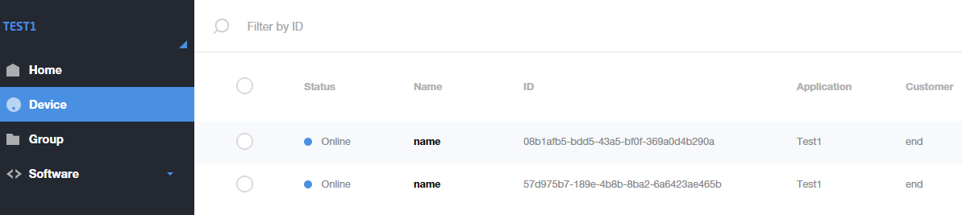

数据上报和消息下发

接收设备上报的数据
前面已经讲到应用向平台订阅数据上报通知消息。设备上报数据时，平台会把数据推送给应用订阅的地址上。
POST
http://10.3.3.5:9999/app/notify
Body:
{
"notifyType ": "deviceDataChanged",
"requestId": "*******",
"timestamp": "20151212T121212Z",
"eventTime": "20151212T121212Z",
"deviceId": "7b3979fc-b072-433b-b3f6-673072e1bc04",
"service": {
"serviceType": "RawData",
"serviceId": "RawData",
"data": {
"rawData": "AQID"
}
}
}
上面消息里的rawData的值”AQID”是设备上报的原始数据经过base64编码后的结果，应用通过base64解码，就可以得到原始数据{0x01, 0x02, 0x03}。
可以在SP portal的设备管理页面里选择“Event”观察设备上报的数据：
              - 设备上报的数据
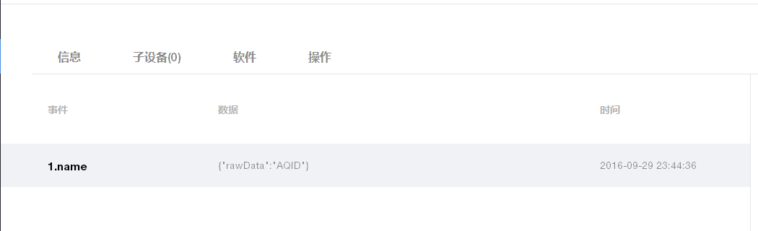

向设备发送消息
应用向设备发送消息使用“向设备投递异步命令”接口。
比如应用要向设备发送一段码流{0x01, 0x02, 0x03}，由于IoT平台总是以字符串的形式发送消息，所以需要先把码流用base64编码成字符串结果为“AQID”
POST
https://server:port/iocm/app/cmd/v1.2.0/devices/{deviceId}/commands
app_key: *******
Authorization:Bearer ************
Content-Type:application/json
Body:
{
"command": {
"serviceId": "RawData",
//RawData表示是透传原始数据"method": "test",
"paras": {
"rawData": "AQID"//rawData表示是透传原始数据
}
},
"expireTime": 1000
}

response：
Status Code: 200 OK
Content-Type: application/json
Body:
{
"requestId": "********",
"commandId": "********"
}
在上面例子中，如果设备上线，就会收到消息，码流为{0x01, 0x02, 0x03}。

使用编解码插件实现协议解析
在上面的步骤中，我们已经完成了设备数据的上报和发送消息到设备的基本功能。可以看到IOT平台对应用的消息是简单的透传，平台并不识别和处理数据，在很多情况下这并不能满足我们的需求：
- 设备商希望把数据开放给第三方应用。
- 一个项目存在多个厂商的设备，不同厂商设备使用了不同的应用层协议，上层应用希望看到统一的数据格式。
- 设备修改数据格式时不影响第三方应用，即做到设备和应用解耦。
- 需要使用IOT平台的规则引擎，大数据分析等应用使能能力。
此时我们就不能对数据进行简单透传，必须把数据解析成标准的json格式，设备厂商通过提供编解码插件来实现应用层数据的编解码，把应用层数据转换为标准的json格式，平台加载厂商的插件，在数据上行和下行时调用插件进行协议转换，总体机制如图所示。
              - 总体机制
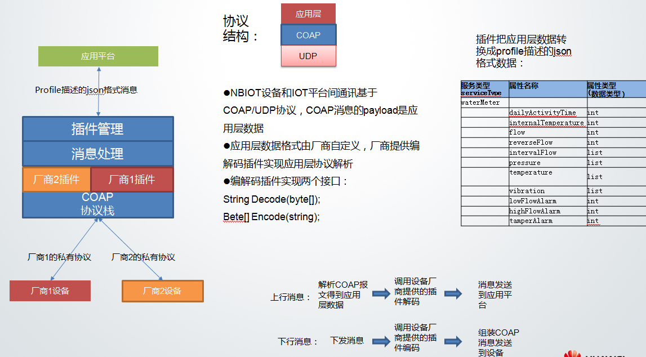

认识profile
从上图看到，编解码插件需要把设备数据解析成profile描述的json格式数据。
profile是设备数据模型的描述文件，它定义了一个类型的设备具备哪些服务能力，每个服务有哪些属性（即上报的数据有哪些字段），有哪些命令以及命令的参数。
              - 设备类型
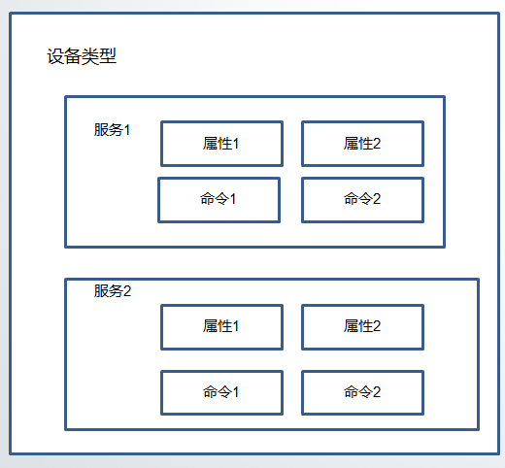

一般通过两个json配置文件来描述：
- devicetype-capability.json：用来定义一种设备类型，包括它的制造商信息，设备类型，设备型号，以及支持哪些服务能力。
- servicetype-capability.json：用来定义一个服务，包括服务的属性，支持的命令。
比如一款智能水表的devicetype-capability.json内容如下：
{
"devices": [
{
"manufacturerId": "5678", //设备的制造商ID
"manufacturerName": "XXX", //设备的制造商名称
"model": "17", //设备的型号，由厂商分配
"protocolType": "CoAP", //设备的接入协议
"deviceType": "WaterMeter", //设备类型
"serviceTypeCapabilities": [ //设备支持的服务，可能是多个服务
{
"serviceId": "Meter", //服务ID，这里是表测量服务
"serviceType": "Meter", //服务类型，当前直接填serviceId即可
"option": "Master" //表示是设备的主要服务能力
}
]
}
]
}
可以看到这款水表支持Meter服务，Meter服务在文件servicetype-capability.json里定义：
{
"services": [
{
"serviceType": "Meter",
"description": "Meter",
"properties": [ //服务的属性，即上报哪些字段
{
"propertyName": "signalStrength", //水表信号强度
"dataType": "int"
},
{
"propertyName": "currentReading", //水表当前度数
"dataType": "string"
}
],
"commands": [ //支持的命令
{
"commandName": "SET_REPORT_PERIOD", //命令名称：设置上报周期
"paras": [ //命令参数，可能有多个参数
{
"paraName": "period", //参数名：上报周期
"dataType": "int", //参数类型：整型
"required": true //是否必选参数
}
],
"responses": [ //命令的响应消息，如果没有响应可以填null
{
"responseName": "SET_REPORT_PERIOD_RSP", //响应消息名
"paras": [ //响应消息的字段
{
"paraName": "result",
"dataType": "int",
"required": true
}
]
}
]
}
]
}
]
}

编写profile
通过上面水表的例子以及对编写profile有了大致的了解，具体步骤和要求可以参见《华为IoT_设备能力描述文件profile开发指南》。

导入profile
按照上述指南编写profile后需要导入到平台才能生效。
登录到SP portal上的APP管理页面进行上传。
              - 上传profile
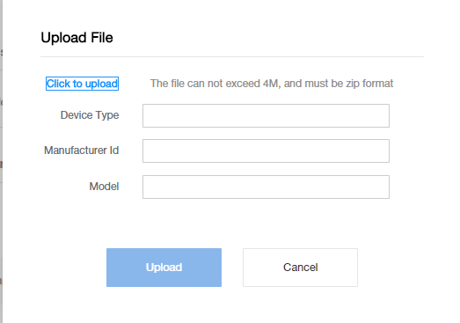

上传成功后可以查看。
              - 查看profile
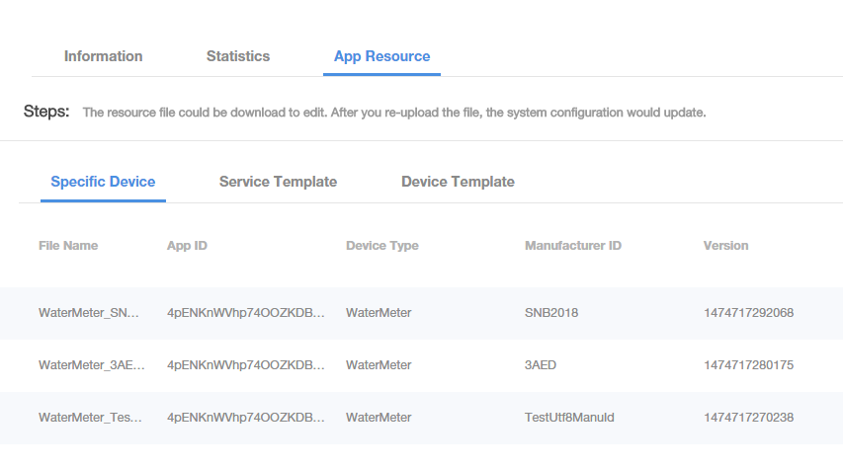

编写编解码插件
完成profile后，还需要编写编解码插件，来完成协议解析的功能。具体方法参见《华为IoT平台平台编解码库开发指南》。

安装编解码插件
当前版本还不支持在portal上自助安装，需要联系华为工程师来安装编解码插件。

基于profile的数据上报和命令下发
Profile和编解码插件安装完成后，再次上报数据，可以在SP portal的设备管理页面观察设备上报的数据。
              - 查看设备上报的数据
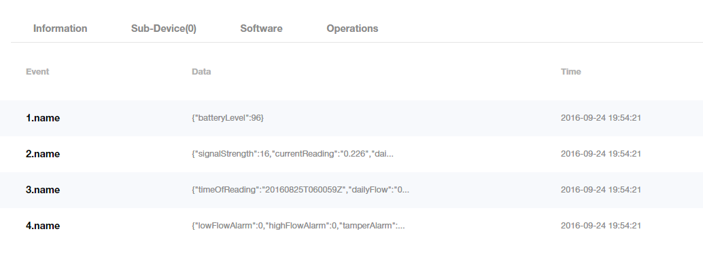

可以看到这里的数据已经是解码后的标准json格式的数据，字段和profile定义的一致。
向设备下发上文profile样例中定义的命令SET_REPORT_PERIOD
POST
https://server:port/iocm/app/cmd/v1.2.0/devices/{deviceId}/commands
app_key: *******
Authorization:Bearer ************
Content-Type:application/json
Body:
{
"command": {
"serviceId": "Meter", // profile里定义的服务名
"method": "SET_REPORT_PERIOD", // profile里定义的命令名
"paras": {
"period":10 //profile定义的命令参数
}
},
"expireTime": 1000
}
response：
Status Code: 200 OK
Content-Type: application/json
Body:
{
"requestId": "********",
"commandId": "********"
}

更多功能
上述只是介绍了基本功能的使用，如果需要使用更多功能，可以先参考《华为IoT平台北向接口文档for NBIOT》，或者联系华为工程师。

参考文档
以下文档可以联系华为工程师获取：
《华为IoT_设备能力描述文件profile开发指南》

